RG-PRI-02-03

VERSIÓN 6



Colegio “Villa de las Flores” S.C.

“Ofreciendo una formación integral para toda la vida”

www.cvf.edu.mx

**PLAN DE CLASE/NOTA TÉCNICA**

**NIVEL: PRIMARIA**

**1.- NOMBRE DEL PROFESOR: ORTEGA HERVER CRIS FERNANDA GRADO: 6º GRUPO: “A”**

**2.- ASIGNATURA:** VIDA SALUDABLE

**3.- TRIMESTRE:** PRIMERO

**4.- SEMANA:** DEL 17 AL 21 DE OCTUBRE

* Jueves 20 de octubre.

**5.- TIEMPO:** 50 MIN

**6.- TEMA: empecemos por las manos**

**7.- PROPÓSITOS:** acordar contenidos, formas y productos de trabajo, a fin de establecer una responsabilidad conjunta para el desarrollo de la línea Vida saludable. Realizar un diagnóstico de algunos factores que determinan la salud en los ámbitos individual, escolar, familiar y comunitario, con el propósito de tomar decisiones conjuntas para el mejoramiento del autocuidado y el desarrollo de entornos saludables en la escuela.

**8.- COMPETENCIA:** A identificar la importancia de comunicarnos, organizarnos y colaborar con los compañeros, para tomar acuerdos en común en relación con la prevención de accidentes.

**9.- APRENDIZAJE ESPERADO:** busque, evalué y sistematice información de distintos orígenes o naturaleza, obtenida en la escuela, la casa o en otros medios a los que tenga acceso asimismo, lo motiva a pensar, reflexionar, argumentar, analizar y sintetizar información respecto de los estilos de vida. Explica el funcionamiento general del corazón con los vasos sanguíneos y con la respiración pulmonar.

**10.- CONTENIDOS:** alimentación, hábitos de higiene, cuidado personal y estado emocional.

**11.- RECURSOS:**

**12.- MATERIALES:**

**13.- IMPLEMENTACIÓN DE ACCIONES DEL P.E.M.C.**

**14.- INICIO:** en clase de hoy trabajaremos con el tema de la importancia del lavado de manos.

**15.- DESARROLLO:** copiaremos lo siguiente en el cuaderno.

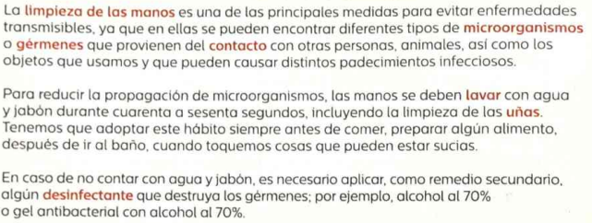

**16.- CIERRE:** con base al resumen que se realizó contestaran las actividades que se les proporcionaran en copias.

**Actividad y Tipo de organización: Individual ( ) Equipo ( ) Grupal ( )**

* Realizaran la siguiente copia.

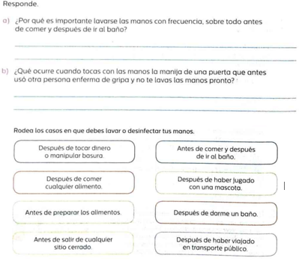

**17.- EVALUACIÓN: Autoevaluación ( ) Coevaluación (x) Heteroevaluación ( )**

* **ACTITUDINAL:** toma conciencia de la higiene personal para prevenir enfermedades.
* **CONCEPTUAL:** identifica las enfermedades transmisibles y no transmisibles.
* **PROCEDIMENTAL:** aplica lo aprendido en los casos de las actividades.

**CUESTIONARIO: ¿Qué son los microorganismos? ¿Cómo te desinfectas las manos? ¿En dónde encontramos microorganismos y gérmenes?**

**18.- TAREA: No hay tarea**

RG-PRI-02-03

VERSIÓN 6



Colegio “Villa de las Flores” S.C.

“Ofreciendo una formación integral para toda la vida”

www.cvf.edu.mx

**PLAN DE CLASE/NOTA TÉCNICA**

**NIVEL: PRIMARIA**

**1.- NOMBRE DEL PROFESOR:** Ortega Herver Cris Fernanda **GRADO:** 3º **GRUPO:** “A”

**2.- ASIGNATURA:** MATEMÀTICAS

**3.- TRIMESTRE:** PRIMERO

**4.- SEMANA:** DEL 17 AL 21 DE OCTUBRE

* Jueves 20 de octubre.

**5.- TIEMPO:** 50 min

**6.- TEMA: plan de reforzamiento: Número y sistema de numeración.**

**7.- PROPÓSITOS:** • Conozcan y usen las propiedades del sistema decimal de numeración para interpretar o comunicar cantidades en distintas formas. Expliquen las similitudes y diferencias entre las propiedades del sistema decimal de numeración y las de otros sistemas, tanto posicionales como no posicionales.

**8.- COMPETENCIA:** Resuelve problemas. Que impliquen leer, escribir y comparar números decimales, explicitando los criterios de comparación

**9.- APRENDIZAJE ESPERADO:** Resuelve problemas que impliquen leer, escribir y comparar números naturales, fraccionarios y decimales, explicitando los criterios de comparación.

**10.- CONTENIDOS:** Ubicación de fracciones y decimales en la recta numérica en situaciones diversas (por ejemplo, se quieren representar medios y la unidad está dividida en sextos, la unidad no está establecida, etcétera).

**11.- RECURSOS:** Libro sm, nota técnica en plataforma.

**12.- MATERIALES:** lápiz y cuaderno.

**13.- IMPLEMENTACIÓN DE ACCIONES DEL P.E.M.C.**

**14.- INICIO:** nos conectamos.

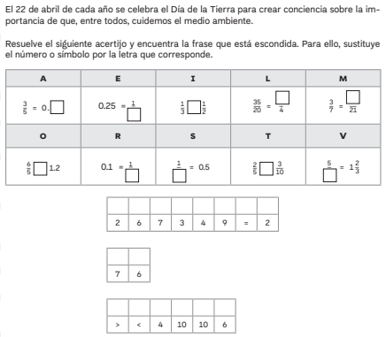

**15.- DESARROLLO:** nuestras pistas.

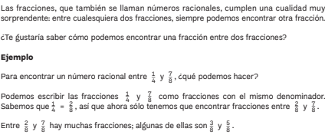

**16.- CIERRE:** una vez otra vez.

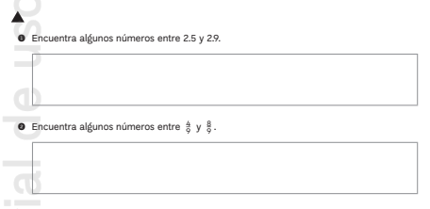

**Actividad y Tipo de organización: Individual (x) Equipo (x) Grupal (): un paso más.**

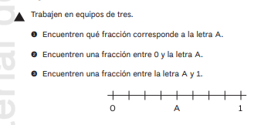

**17.- EVALUACIÓN: Autoevaluación () Coevaluación (x) Heteroevaluación ()**

Se evaluara de forma individual y al finalizar compartiremos respuestas para poder disipar dudas.

* **ACTITUDINAL:** participación activa en clase y respetuosa.
* **CONCEPTUAL:** entiende el algoritmo que se utiliza para resolver las sumas con punto decimal
* **PROCEDIMENTAL:** realiza las avtividades sin dificultad y con ayuda del docente.

**CUESTIONARIO:**

**18.- TAREA:** no hay tarea

RG-PRI-02-03

VERSIÓN 6



Colegio “Villa de las Flores” S.C.

“Ofreciendo una formación integral para toda la vida”

www.cvf.edu.mx

**PLAN DE CLASE/NOTA TÉCNICA**

**NIVEL: PRIMARIA**

**1.- NOMBRE DEL PROFESOR: ORTEGA HERVER CRIS FERNANDA GRADO: 6º GRUPO: “A”**

**2.- ASIGNATURA:** HISTORIA

**3.- TRIMESTRE:** PRIMERO

**4.- SEMANA:** DEL 17 AL 21 DE OCTUBRE

* Jueves 20 de octubre.

**5.- TIEMPO:** 50 MIN

**6.- TEMA:** Los griegos.

**7.- PROPÓSITOS:** Establezcan relaciones de secuencia, cambio y multicausalidad para ubicar temporal y espacialmente los principales hechos y procesos históricos del lugar donde viven, del país y del mundo.

**8.- COMPETENCIA:** Comprensión del tiempo y del espacio históricos • Manejo de información histórica • Formación de una conciencia histórica para la convivencia.

**9.- APRENDIZAJE ESPERADO:** Ubica las civilizaciones agrícolas y del Mediterráneo con la aplicación de los términos siglo, milenio, a.C. y d.C., y las localiza geográficamente.

**10.- CONTENIDOS:** Ubicación temporal y espacial de las civilizaciones agrícolas de Oriente y las civilizaciones del Mediterráneo.

**11.- RECURSOS: proyector, computadora.**

**12.- MATERIALES: libro de historia y cuaderno.**

**13.- IMPLEMENTACIÓN DE ACCIONES DEL P.E.M.C.**

**14.- INICIO:** iniciaremos con la lectura del libro de historia en la 42 Y 45 con el tema de “los griegos” y subrayaremos lo más importante.

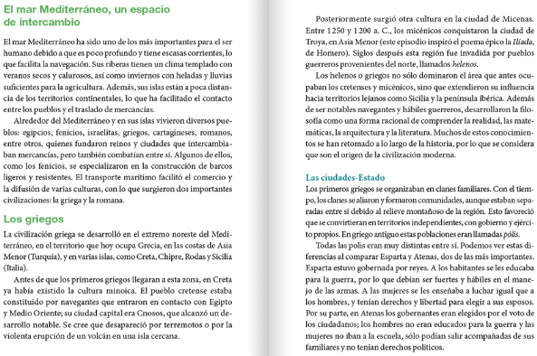

**15.- DESARROLLO:** realizaremos el siguiente resumen con base a la lectura.

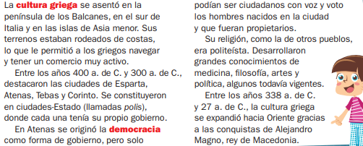

**16.- CIERRE:** realizaremos las actividades.

**Actividad y Tipo de organización: Individual (x) Equipo ( ) Grupal ( )**

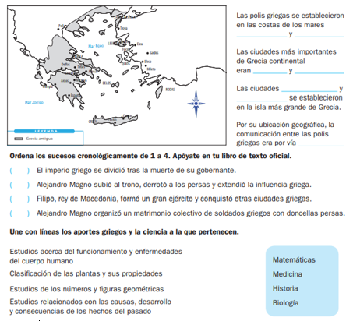

**17.- EVALUACIÓN: Autoevaluación ( ) Coevaluación (x) Heteroevaluación ( )**

* **ACTITUDINAL:** comparte los conocimientos previos con la clase.
* **CONCEPTUAL:** reconoce las causas y consecuencias de la migración.
* **PROCEDIMENTAL:** realiza su actividad con apoyo de los materiales brindados.

**CUESTIONARIO:** ¿Por qué se caracterizaban las ciudades – estado griegas? ¿Cómo era forma de gobierno Esparta?

**18.- TAREA: No hay tarea**

RG-PRI-02-03

VERSIÓN 6



Colegio “Villa de las Flores” S.C.

“Ofreciendo una formación integral para toda la vida”

www.cvf.edu.mx

**PLAN DE CLASE/NOTA TÉCNICA**

**NIVEL: PRIMARIA**

**1.- NOMBRE DEL PROFESOR: ORTEGA HERVER CRIS FERNANDA GRADO: 6º GRUPO: “A”**

**2.- ASIGNATURA:** CIENCIAS NATURALES

**3.- TRIMESTRE:** PRIMERO

**4.- SEMANA:** DEL 17 AL 21 DE OCTUBRE

* Jueves 20 de octubre.

**5.- TIEMPO:** 50 MIN

**6.- TEMA: Los sistemas del cuerpo humano.**

**7.- PROPÓSITOS:** Participen en el mejoramiento de su calidad de vida a partir de la toma de decisiones orientadas a la promoción de la salud y el cuidado ambiental, con base en el consumo sustentable.

**8.- COMPETENCIA:** Comprensión de fenómenos y procesos naturales desde la perspectiva científica • Toma de decisiones informadas para el cuidado del ambiente y la promoción de la salud orientadas a la cultura de la prevención • Comprensión de los alcances y limitaciones de la ciencia y del desarrollo tecnológico en diversos contextos.

**9.- APRENDIZAJE ESPERADO:** Explica el funcionamiento integral del cuerpo humano a partir de las interacciones entre diferentes sistemas

**10.- CONTENIDOS:** ¿Cómo viaja el sonido? Relación de la propagación del sonido con el funcionamiento del oído. Efectos de los sonidos intensos y prevención de daños en la audición.

**11.- RECURSOS: libro de ciencias naturales, guía Santillana.**

**12.- MATERIALES:**

**13.- IMPLEMENTACIÓN DE ACCIONES DEL P.E.M.C.**

**14.- INICIO:** realizaremos la lectura del libro de ciencias naturales, de las páginas 30 – 34, subrayaremos lo más importante para poder realizar un resumen.

**15.- DESARROLLO:** copiaremos el siguiente esquema en el cuaderno.

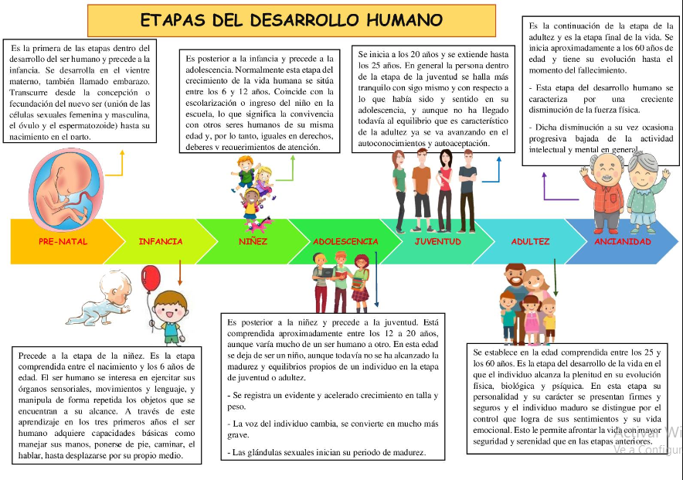

**16.- CIERRE:** realizaremos una copia que se brindara en clase.

**Actividad y Tipo de organización: Individual (x) Equipo ( ) Grupal ( )**

Se pegara en el cuaderno para revisión.

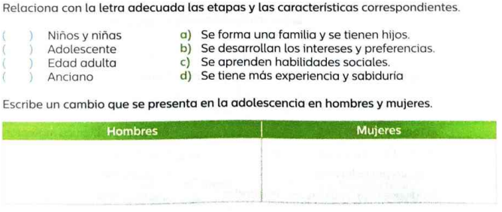

**17.- EVALUACIÓN: Autoevaluación ( ) Coevaluación (x) Heteroevaluación ( )**

* **ACTITUDINAL:** Toma conciencia de la etapas de desarrollo del ser humano.
* **CONCEPTUAL:** identifica etapa y entiende los procesos que conlleva cada una.
* **PROCEDIMENTAL:** realiza de manera correcta sus actividades con la información brindada en clase.

**CUESTIONARIO:** ¿Cuál es la etapa del desarrollo donde las capacidades físicas y psicológicas se incrementan al máximo? ¿A qué edad comienza la juventud? ¿En qué etapa de desarrollo te encuentras?

**18.- TAREA: No hay tarea**